團體報名步驟參考(建議團體報名)

1.下載表格

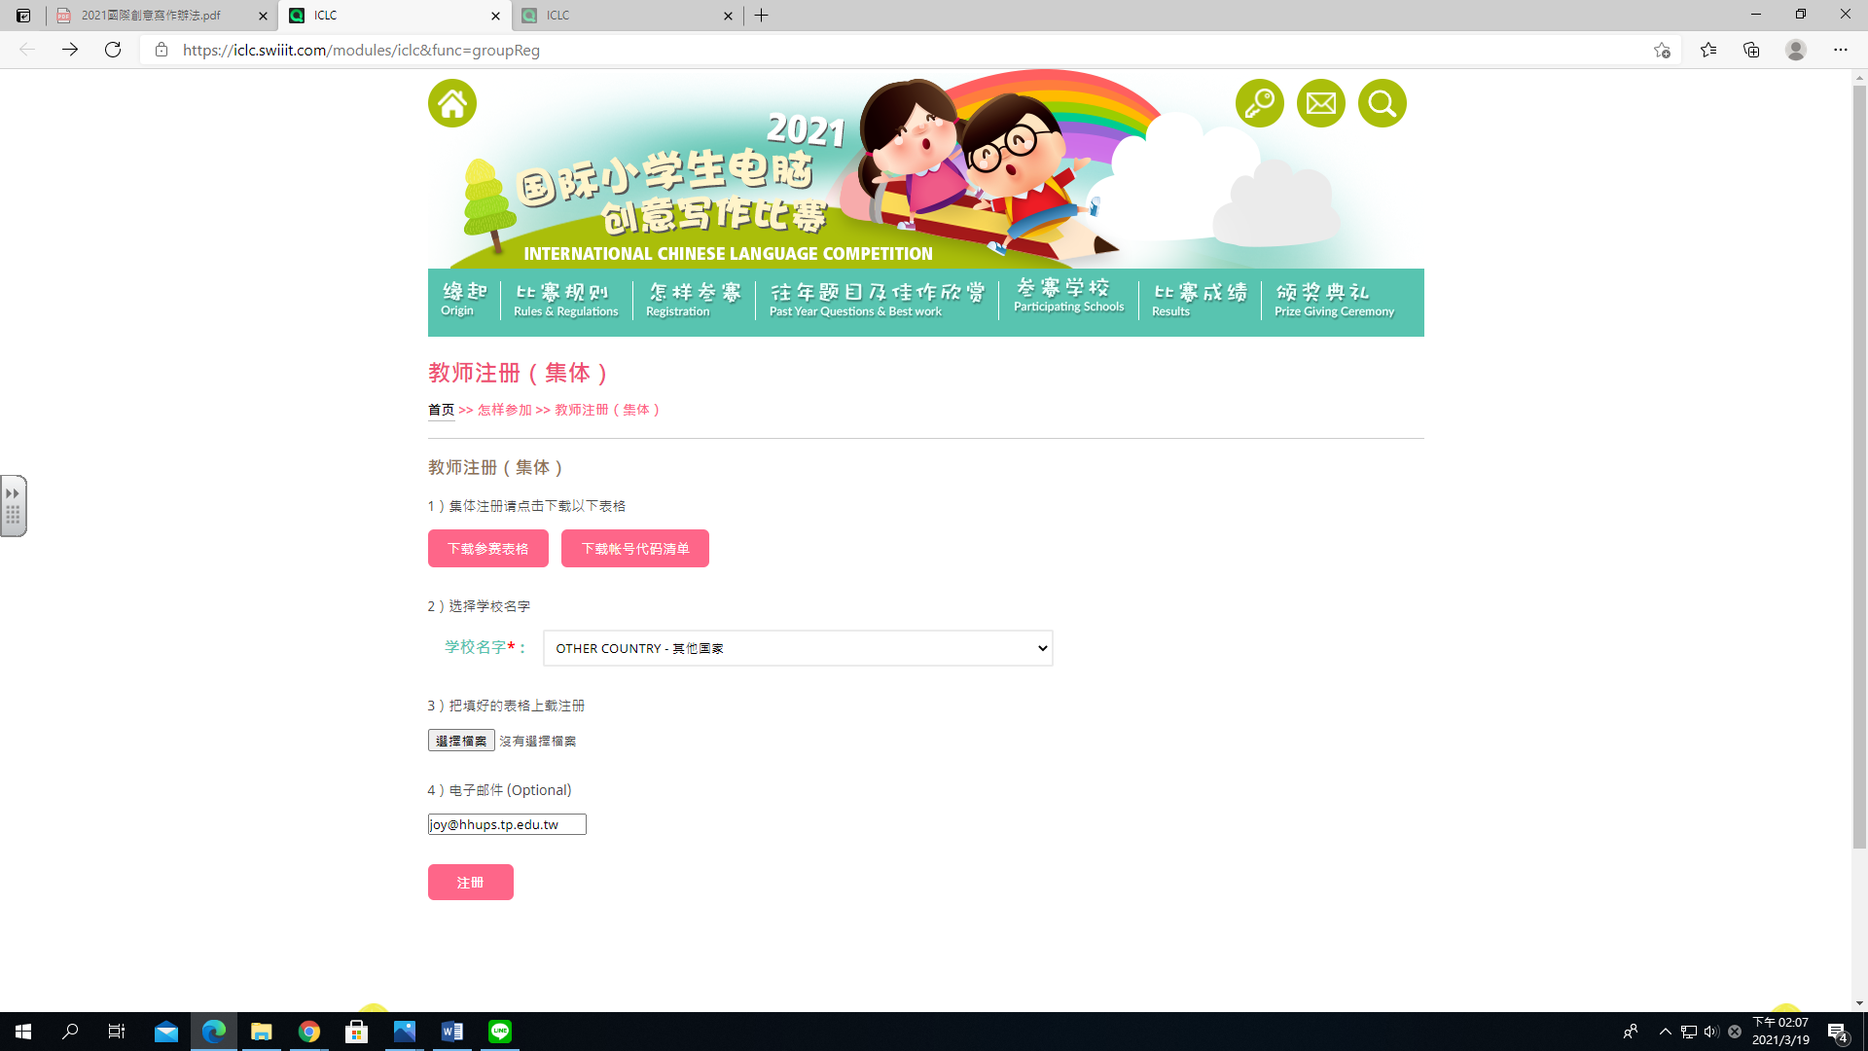

2.選擇其他國家

3.上傳填好的excel表格

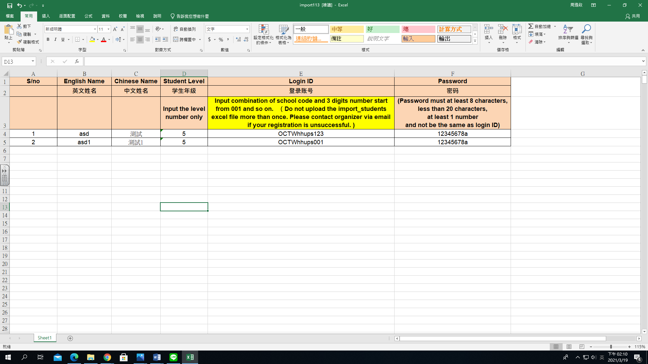

學生的帳號請以OCTW開頭(請見說明圖)

4.填上email

5.註冊.

※註冊後會有成功訊息，也會收到email